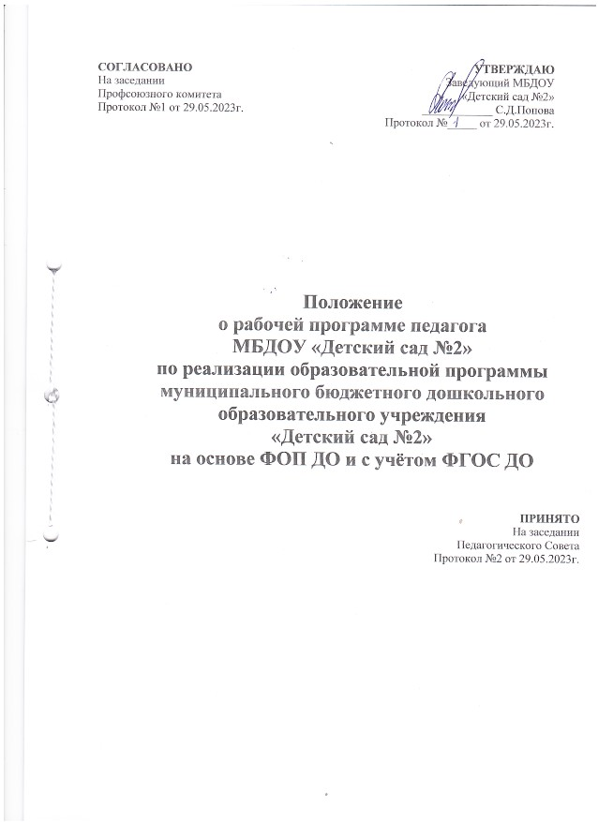
СОГЛАСОВАНО  На заседании  Профсоюзного комитета  Протокол №1 от 29.05.2023г. | УТВЕРЖДАЮ  Заведующий МБДОУ  «Детский сад №2»  ____________ С.Д.Попова  Протокол №_____ от 29.05.2023г.

Положение
о рабочей программе педагога
МБДОУ «Детский сад №2»
по реализации образовательной программы
муниципального бюджетного дошкольного образовательного учреждения
«Детский сад №2»
на основе ФОП ДО и с учётом ФГОС ДО

ПРИНЯТО
На заседании
Педагогического Совета
Протокол №2 от 29.05.2023г.

1. Общие положения

1.1. Рабочая программа педагога МБДОУ «Детский сад №2»
по реализации образовательной программы муниципального бюджетного дошкольного образовательного учреждения «Детский сад №2» разработана на основе ФОП ДО и с учётом ФГОС ДО, в соответствии с:
- Федеральный закон Российской Федерации от 29.12.2012 г. № 273-ФЗ «Об образовании в Российской Федерации»;
- Федеральным государственным образовательным стандартом дошкольного образования (утвержден приказом Минобрнауки России от 17 октября 2013 г.
№ 1155 (далее – ФГОС ДО);
- Федеральная образовательная программа дошкольного образования (утверждена приказом Минпросвещения России от 25 ноября 2022 г. № 1028, (далее – ФОП ДО);
- Указ Президента Российской Федерации от 7 мая 2018 г. № 204 «О национальных целях и стратегических задачах развития Российской Федерации на период до 2024 года»;
- Указ Президента Российской Федерации от 21 июля 2020 г. № 474 «О национальных целях развития Российской Федерации на период до 2030 года»;
- Указ Президента Российской Федерации от 9 ноября 2022 г. № 809 «Об утверждении основ государственной политики по сохранению и укреплению традиционных российских духовно-нравственных ценностей»;
- Федеральный закон от 31 июля 2020 г. № 304-ФЗ «О внесении изменений в Федеральный закон «Об образовании в Российской Федерации» по вопросам воспитания обучающихся»;
- Федеральный закон от 24 сентября 2022 г. № 371-ФЗ «О внесении изменений в Федеральный закон «Об образовании в Российской Федерации» и статью 1 Федерального закона «Об обязательных требованиях в Российской Федерации»;
-Распоряжение Правительства Российской Федерации от 29 мая 2015 г. № 999-р «Об утверждении Стратегии развития воспитания в Российской Федерации на период до 2025 года»;
- Порядок организации и осуществления образовательной деятельности по основным общеобразовательным программам – образовательным программам дошкольного образования (утверждена приказом Минпросвещения России от 31 июля 2020 года № 373, зарегистрировано в Минюсте России 31 августа 2020 г., регистрационный № 59599);
- Приказ Министерства просвещения Российской Федерации от 24.11.2022 г. № 1022 «Об утверждении федеральной адаптированной образовательной программы дошкольного образования для обучающихся с ограниченными возможностями здоровья»;
- Санитарные правила СП 2.4.3648-20 «Санитарно-эпидемиологические требования к организациям воспитания и обучения, отдыха и оздоровления детей и молодёжи (утверждены постановлением Главного государственного санитарного врача Российской Федерации от 28 сентября 2020 г. № 28);
- Устав ДОУ;
- Годовой план работы МБДОУ.
1.2. Данное Положение о рабочей программе педагога МБДОУ устанавливает цели и задачи рабочей программы, разработанной с учетом ФГОС ДО, ФОП ДО, технологию разработки, структуру, требования к содержанию и оформлению рабочих программ, регламентирует рассмотрение и утверждение рабочих программ, а также изменения и дополнения в рабочих программах и их хранение в МБДОУ.
1.3. Рабочая программа – нормативный документ дошкольного образовательного учреждения, характеризующий систему организации образовательной деятельности, разработанной на основе ОП МБДОУ, составленной в соответствии с утвержденным Положением об образовательной программе ДОУ.

2. Цель и задачи разработки рабочей программы педагога
2.1. Целевой раздел рабочей программы педагога МБДОУ соответствует Федеральной программе ДО

Цель: разностороннее развитие ребенка в период дошкольного детства с учетом возрастных и индивидуальных особенностей на основе духовно – нравственных ценностей и национально – культурных традиций.
Цель Рабочей программы достигается через решение следующих задач Федеральной программы:
- обеспечение единых для Российской Федерации содержания дошкольного образования и планируемых результатов освоения образовательной программы дошкольного образования;
- формирование ценностного отношения к окружающему миру, другим людям, себе;
- овладение первичными представлениями о базовых ценностях, а также выработанных обществом нормах и правилах поведения;
- приобретение первичного опыта деятельности и поведения в соответствии с базовыми национальными ценностями, нормами и правилами, принятыми в обществе.
2.2. Задачи программы: достижение планируемых результатов воспитания в единстве с развивающими задачами, определенными действующими нормативными правовыми документами в сфере дошкольного образования.

3. Структура рабочей программы
3.1. Структура программы определена настоящим Положением и включает в себя следующие элементы.

Раздел I. Целевые ориентиры и планируемые результаты. В данном разделе указываются:
- цели и задачи воспитания в детском саду;
- требования к планируемым результатам освоения рабочей программы воспитания: целевые ориентиры, представленные в виде обобщенных портретов ребенка к концу раннего и дошкольного возрастов;
- возрастные и индивидуальные особенности воспитанников группы;
- педагогическая диагностика достижений планируемых результатов

Радел II. Содержательный.
В данном разделе указываются:
- общее содержание программы, обеспечивающее полноценное развитие детей по всем образовательным областям;
- тематическое планирование / вариативная часть программы;
- планирование традиционных событий, праздников, мероприятий с учетом программы воспитания;
- целевые ориентиры рабочей программы воспитания;
- планирование взаимодействия с семьями воспитанников по реализации образовательной программы ДОУ (социальный паспорт; группы здоровья, формы работы); перспективный план по работе с родителями
- часть, формируемая участниками ОО (парциальные программы, используемые технологии, инновационная деятельность ДОО);
- планирование регионального компонента / Вариативная часть программ;
- - перечень используемых методических пособий

Раздел III. Организационный.
В данном разделе указываются:
-режим и распорядок дня;
-организация ППРС;
- литература
Приложение: результаты наблюдений за детьми, педагогической диагностики; модель двигательной активности, оздоровительной деятельности с детьми; матрица воспитательных событий; модель образовательного процесса на неделю
3.2. Структура программы является единой для всех работников детского сада, участвующих в разработке программы.

4. Разработка и оформление рабочей программы
4.1. Рабочая программа разрабатывается общая для всех возрастных групп МБДОУ. Календарный план воспитательной работы составляется ежегодно.
4.2. Рабочая программу разрабатывают специально созданная рабочая группа, в состав которых входит воспитатели возрастных групп, старший воспитатель. При необходимости к разработке программы привлекаются иные работники детского сада, участвующие в воспитании и обучении воспитанников.
4.3. Рабочая программа формируется на бумажном и электронном носителе. При формировании Рабочей программы учитываются требования федерального законодательства, основной образовательной программы МБДОУ, настоящего Положения, инструкции о делопроизводстве и иных локальных актов дошкольного учреждения.
4.4. Страницы рабочей программы нумеруются, скрепляются печатью и подписью заведующего МБДОУ. Титульный лист считается первым, но не нумеруется.

5. Рассмотрение и утверждение рабочей программы
5.1. Рабочая программа утверждается заведующим МБДОУ после процедуры рассмотрения, проверки и согласования.
5.2. Рабочая программа подлежит согласованию:
- коллегиальным органом МБДОУ – педагогическим советом;
- председателем первичной профсоюзной организации МБДОУ

Допускается проведение экспертизы рабочей программы с привлечением внешних экспертов.
5.3. При несоответствии рабочей программы требованиям, установленным настоящим Положением, старший воспитатель накладывает резолюцию о необходимости доработки документа с указанием конкретного срока исполнения.
5.4. Рабочая программа и календарный план воспитательной работы являются составными частями образовательной программы дошкольного образования МБДОУ и реализовываются после утверждения заведующим детским садом образовательной программы дошкольного образования ДОУ.
5.5. Реализация неутвержденной программы не допускается.

6. Корректировка рабочей программы
6.1. Все изменения, дополнения, вносимые в рабочую программу в течение учебного года, должны быть согласованы в соответствии с требованиями, указанными в пункте 5.2 настоящего Положения, и утверждены заведующим детским садом.
6.2. Основаниями для внесения изменений в рабочую программу являются:
- предложения воспитателей и иных педагогических работников по совершенствованию рабочей программы;
- изменение законодательства;
- предложения педагогического совета и администрации детского сада;
- карантин.
6.3. Корректировку рабочей программы осуществляют разработчики программы.
6.4. Дополнения и изменения могут вноситься в программу в виде вкладыша

«Дополнения к рабочей программе педагога».
7. Порядок хранения рабочей программы
7.1. Первый экземпляр программы на бумажном и электронном носителе хранится в методическом кабинете МБДОУ.
7.2. Второй экземпляр программы находится в каждой возрастной группе, к ней имеют доступ воспитатели группы, специалисты ДОУ.
7.3. По истечении срока реализации рабочая программа хранится в документах МБДОУ. Срок хранения программы после истечения срока ее реализации – 5 (пять) лет на бумажном носителе.

